核心实验：WoniuShop
实验简介
经过Java基础、前端、数据库、Javaweb等的知识点学习，同学们急需一个综合性的项目来对这些知识进行整理吸收。WoniuShop是一个比较综合的项目，让大家在学习新的知识点的同时，对旧知识点也有更深刻的理解运用。本实验将要实现用户商品购买端的功能，主要分为登录注册、商品、购物车、订单、以及支付等功能模块。

实验目的
- 完全吸收javaweb的相关基础知识。
- 熟悉javaweb项目的开发流程。
- 熟练利用JSP+Servlet完成javaweb项目的开发。
- 掌握电商的功能具体实现。

环境
操作系统：window 7/8/10
前端开发工具：Hbuilder
浏览器：Google
后端开发工具：Eclipse
服务器：Tomcat 8.0
数据库：MySQL5
字符编码：UTF-8

技术
前端：JSP、CSS、JavaScript、JQuery、Ajax、JSTL
交互语言：JSON
后端：Servlet、Filter、Listener、C3P0、MD5、反射、注解、SQL

需求
注册功能：
用户根据页面提示输入账号、密码等信息，实现用户注册功能。
登录功能：
用户根据页面提示输入账号、密码信息，实现用户登录系统功能。
注销功能：
用户登录后，可注销登陆状态。
商品类型展示功能：
首页展示商品分类信息，用户可以根据自己需要浏览对应分类的商品信息。

商品分页展示功能：
用户可以根据自身需要分页查看、浏览商品的图片、名称、价格等商品概要信息，并可点击进行对应商品的详情查看，以及商品加入购物车操作。
商品详情展示功能：
用户可以查看商品的详细信息，主要包括商品名称、图片、价格、库存、描述等，并可实现加入购物车操作。
购物车添加功能：
用户可在商品分页以及商品详情页面进行加入购物车操作。
购物车查看功能：
用户可随时查看购物车里的商品信息。
购物车删除功能：
用户可对自己购物车里的商品进行删除操作。
收货地址功能：
用户在购物车页面点击结账后，进入收货地址维护页面，可设置收货地址或者修改收货地址信息。
订单生成功能：
用户在完成收货地址确认后，可自动根据购物车信息生成订单信息。并可随时查看该用户的所有订单信息。
订单查看功能：
用户可随时查看该用户的所有订单信息，并实现订单状态跟踪。
支付功能：
用户可对未支付的有效订单使用支付宝进行支付操作。
用户权限控制：
用户在未登录时，不可进行购物车、订单、收货地址、支付等操作，如果未登录，提示用户登录。
单态登录功能：
实现一个账号只能单点登录，如果重复登录，移除上一次登录的登录状态。

功能模块
WoniuShop

用户
商品
订单
其它
购物车
邮寄地址
登录
分类查看
加入
创建
创建
单态登录

注册
分页查看
查看
修改
修改
权限控制

注销
详情查看
删除
删除
支付

用户操作流程图
开始
登录
注册
查看商品分类

N
分页查看商品
是否登录？
查看商品详情
Y
加入购物车
查看历史订单

查看购物车

删除购物车商品
结账

添加邮寄地址
修改邮寄地址

生成订单

支付

结束

实验流程
- 利用PowerDesigner进行数据库物理模型创建
  - 根据需求分析出数据实体
    - 如：商品类型、商品、订单等
  - 根据需求分析出实体属性
    - 如：商品类型有类型编号、类型名称、图片、描述等
  - 根据需求分析出实体之间的关系
    - 如：商品类型与商品存在一对多的关系
  - 根据分析画ER图
    - 如：商品和商品类型

编号
名称
价格
图片
描述

商品

N

属于

1

商品类型

编号
名称
描述
图片

  - 根据分析与ER图创建物理模型
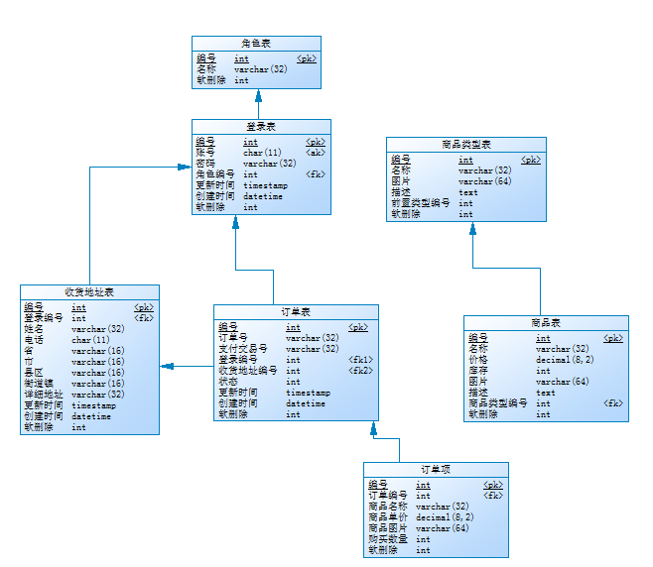
- 项目环境搭建
  - 创建javaweb项目，项目名为WoniuShop
  - 创建包结构
    - action:存放Servlet类
    - service：存放Service接口以及接口的实现类
    - dao:存放DAO接口以及接口的实现类
    - po:存放持久化封装对象
    - filter:存放Filter类
    - listener:存放Listener类
    - util:存放工具类

  - 准备需要的工具类
- C3P0Util.java C3P0工具类
- BaseDAO.java 数据处理类(自定义)
- MD5Encoding.java MD5加密类（需要解决的问题）

  - 准备需要用到的JAR包
    - jstl-1.2.jar -------------------------- JSTL
    - c3p0-0.9.1.2.jar ------------------ — C3P0
    - mysql-connector-java-5.1.38-bin.jar mysql驱动

- 分模块实现编码
  - 用户模块
    - 注册
      - 创建注册页面
      - 创建UserAction类，添加register方法，实现接收用户输入的信息，并将信息验证合法性后交给UserService处理，账号必须是手机号，密码为6~20位数字、字母组成的字符，并将结果作为JSON数据响应给客户端
      - 创建UserService接口以及其实现类UserServiceImp，声明并实现registerCheck方法，处理注册业务逻辑
      - 创建LoginDAO接口以及其实现类LoginDAOImp，声明并实现findPassById方法
    - 登录
      - 创建登录页面
      - 在UserAction类中，添加login方法，实现接收用户输入的信息，并将信息验证合法性后交给UserService处理，账号必须是手机号，密码为6~20位数字、字母组成的字符，并将结果作为JSON数据响应给客户端
      - 在UserService接口以及其实现类UserServiceImp中，声明并实现loginCheck方法，处理登录业务逻辑
      - 创建LoginDAO接口以及其实现类LoginDAOImp，声明并实现findPassById方法
    - 注销
      - 在UserAction类中，添加loginout方法处理注销请求，移除用户登录信息，并将结果作为JSON数据响应给客户端

  - 商品分类模块
    - 查询商品分类
      - 创建商品分类页面
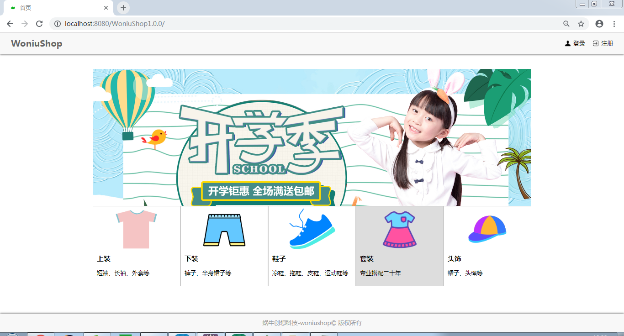
      - 创建GoodsTypeAction类，添加show方法，实现创建service对象调用其方法获取商品分类信息，并将结果作为JSON数据响应给客户端

      - 创建GoodsTypeService接口以及其实现类GoodsTypeServiceImp，声明并实现show方法，调用DAO查询商品分类信息
      - 创建GoodsTypeDAO接口以及其实现类GoodsTypeDAOImp，声明并实现findAll方法查找所有分类信息
  - 商品模块
    - 商品分页展示
      - 创建商品分页页面
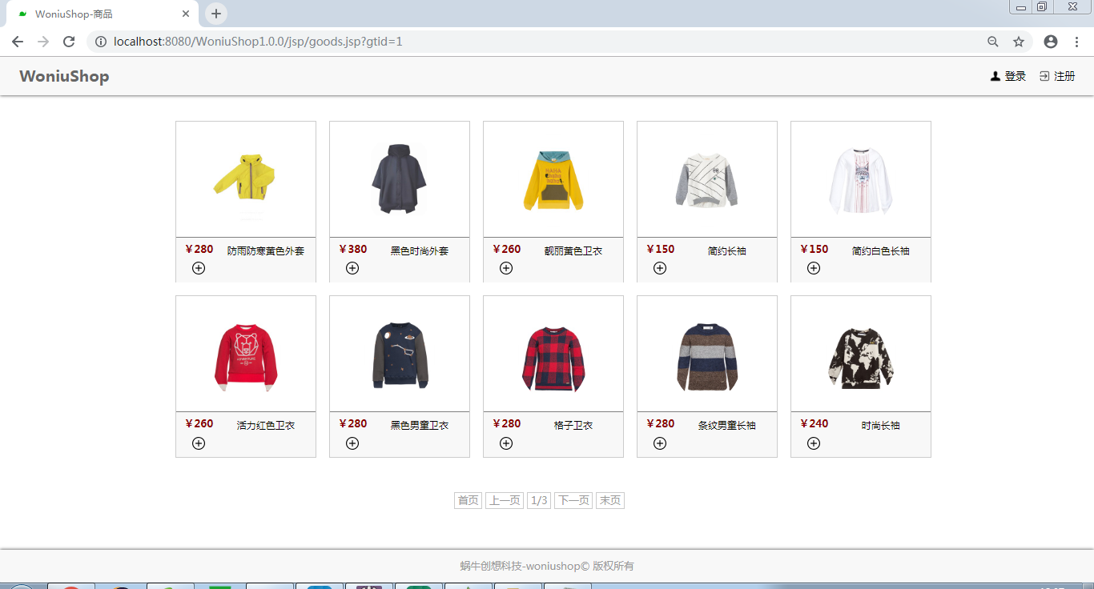
      - 创建GoodsAction类，添加show方法，实现接收页面的页码以及商品类型编号，创建service对象调用其方法获取当页的商品以及总页码信息，并将结果作为JSON数据响应给客户端

      - 创建GoodsService接口以及其实现类GoodsServiceImp，声明并实现findByPage方法，处理分页的业务逻辑

      - 创建GoodsDAO接口以及其实现类GoodsDAOImp，声明并实现findByIndexAndGoodsTypeid以及findCountByGoodsTypeid方法

    - 商品详情展示
      - 创建详情页面
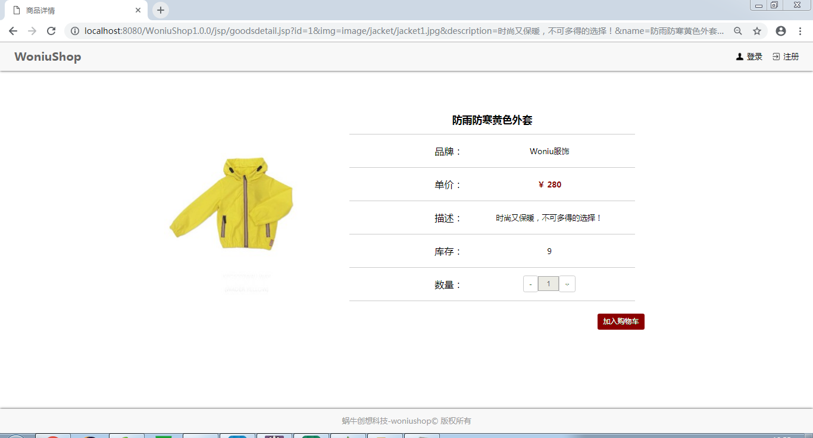

      - 在商品分页页面，点击商品时，将商品信息通过传参传到详情页面，在详情页面通过EL取出参数并展示

  - 购物车模块
    - 加入购物车
      - 在商品分页页面或商品详情页面点击加号或加入购物车按钮，可实现发送加入购物车请求

      - 创建CartAction类，添加add方法，实现接收页面的将加入购物车的商品信息以及数量，获取session中登录成功时存的用户账号，创建service对象调用其方法将信息存到客户端的Cookie中，并将结果作为JSON数据响应给客户端

      - 创建CartService接口以及其实现类CartServiceImp，声明并实现getCartByKey和addCartByKey方法，处理购物车的业务逻辑
    - 查看购物车
      - 创建购物车页面
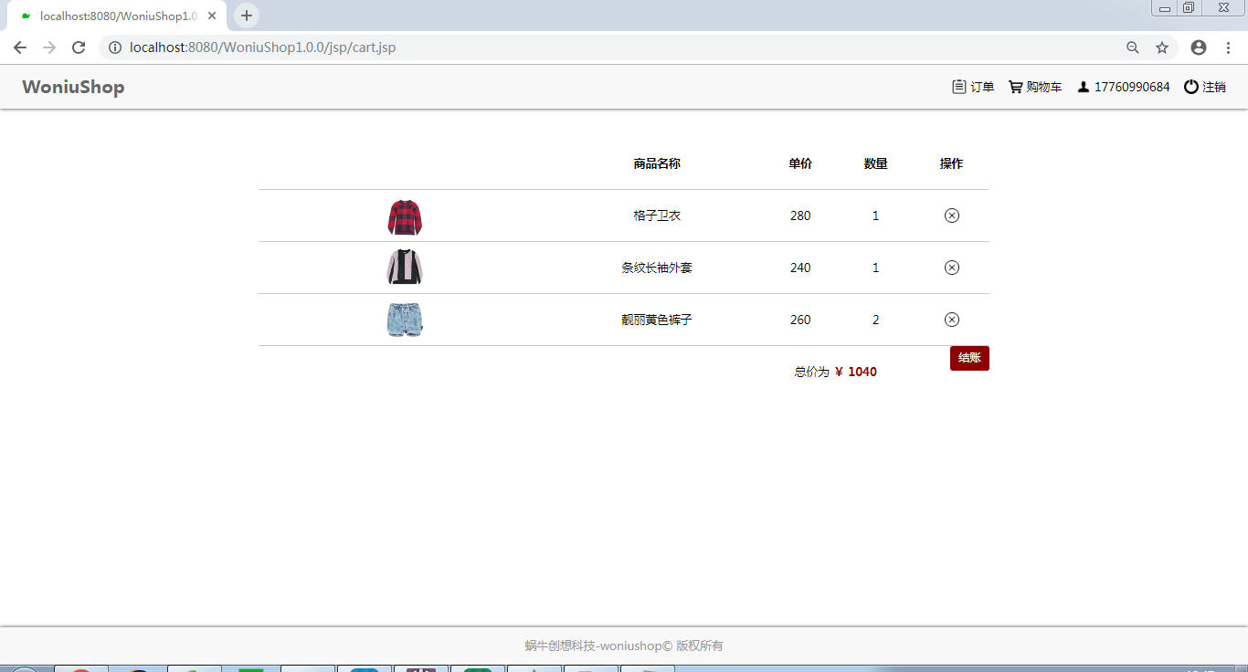
      - 在CartAction类中，添加show方法，获取登录账号，创建service对象调用其方法获取当前账号的购物车信息，并将结果作为JSON数据响应给客户端
    - 删除购物车中的商品数据
      - 在购物车页面点击商品后的×，可发送商品删除请求

      - 在CartAction类中，添加delete方法，实现接收页面的将删除的商品编号，创建service对象调用其方法获取当前账号对应的购物车数据，并将购物车数据以及删除的商品编号传给service进行删除功能，并将结果作为JSON数据响应给客户端

      - 在CartService接口以及其实现类CartServiceImp中，声明并实现deleteCartByKey方法

  - 收货地址模块
    - 添加或修改收货地址以及联系方式
      - 创建收货地址维护页面，采集用户的收货地址、联系人、与电话等信息
      - 创建AddressAction类，添加update方法，实现接收页面的用户地址等信息，根据传参有无编号，确定是做地址更新还是添加，创建service对象调用其方法做地址更新或者添加逻辑处理，并将结果作为JSON数据响应给客户端

      - 创建AddressService接口以及其实现类AddressServiceImp，声明并实现add和update方法，调用DAO方法实现地址的插入和更新操作

      - 创建AddressDAO接口以及其实现类AddressDAOImp，声明并实现insert以及update方法

    - 查看收货地址以及联系方式
      - 在订单页面加载时，自动发请求获取用户的收货地址以及联系方式信息
      - 在AddressAction类中，添加show方法，获取登录编号，创建service对象调用其方法查询该账户的地址信息，并将结果作为JSON数据响应给客户端
      - 在AddressService接口以及其实现类AddressServiceImp中，声明并实现show方法，调用DAO方法实现地址的查询操作
      - 在AddressDAO接口以及其实现类AddressDAOImp中，声明并实现findByLid方法
  - 订单模块
    - 生成订单
      - 当用户录入收货地址信息后，页面自动发送生成订单请求，并将响应内容订单号、收货地址信息、购买商品信息及数量、总金额等信息展示在页面上，以便让用户确认
      - 创建OrderAction类，添加add方法，获取用户登录账号以及登录编号，根据账号获取购物车数据，创建service对象调用其方法实现订单生成逻辑处理，并将生成的订单结果作为JSON数据响应给客户端

      - 创建OrderService接口以及其实现类OrderServiceImp，声明并实现createOrder方法，处理添加订单的业务逻辑

      - 创建OrderDAO接口以及其实现类OrderDAOImp，声明并实现insert方法

    - 查看订单
      - 创建订单页面，展示用户所有历史订单信息。
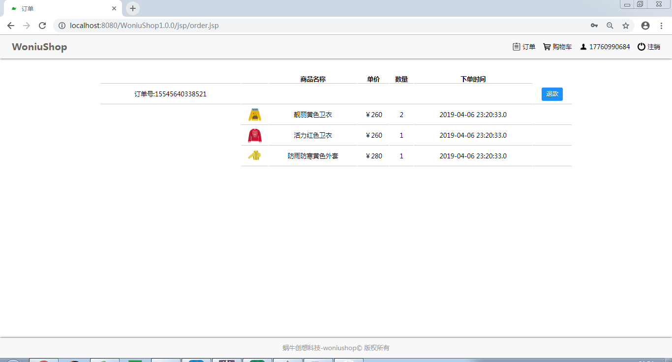

      - 在OrderAction类中，添加show方法，获取用户登录编号，创建service对象调用其方法实现根据登录编号查询用户所有历史订单的逻辑处理，并将结果作为JSON数据响应给客户端

      - 在OrderService接口以及其实现类OrderServiceImp中，声明并实现showOrder方法，调用DAO方法，根据登录编号查询订单信息

      - 在OrderDAO接口以及其实现类OrderDAOImp中，声明并实现findByLid方法

      - 在OrderService接口以及其实现类OrderServiceImp中，声明并实现update方法，调用DAO方法，根据订单编号更改订单信息(支付编号和订单状态编号)

      - 在OrderDAO接口以及其实现类OrderDAOImp中，声明并实现update方法
  - 登录权限控制
    - 未登录用户不可操作购物车、订单、收货地址等功能
      - 创建过滤器LoginCheckFilter

  - 单点登录
    - 一个账号同时只能一个端登录

